
התנדבות בקרב בני נוער
יחידת הוראה בעברית לחטיבת הביניים

תשע"ה
דצמבר 2014

מפמ"ר עברית: תומר בוזמן
כתיבה: איריס ששון וד"ר עליזה עמיר
קישורים מקוונים: יניב סננס
ייעוץ דידקטי: ד"ר עליזה עמיר

תוכן עניינים

רציונל 2
- מטרות היחידה 2
- ציר אורייני 2
- כלים מקוונים 3
פעילות 1 – כתיבת טיעון – טיוטה ראשונה 3
חומרים לתלקיט 3
פעילות 2 –הפקת מידע מטקסט חזותי דבור (סרטונים) ומטקט כתוב 4
חומרים לתלקיט 6
פעילות 3 – סיכום כתשתית לכתיבת טיעון 6
חומרים לתלקיט 7
פעילות 4 - כתיבת טיעון- טיוטה שנייה 8
- משוב עצמי בעקבות צפייה 8
פעילות 5– טיוטה שלישית 9
פעילות 6 – משוב 9
- התבוננות בכתיבה 9
- התבוננות על הנושא ועל תהליך הלמידה 9
חומרים לתלקיט 9
נספחים 10

התנדבות בקרב בני נוער

רציונל
הפעילויות המוצעות ביחידה זו פורשות לפני הלומדים סוגיה חינוכית אקטואלית הרלוונטית לחייהם- התנדבות. העיסוק האורייני בסוגיה זו מאפשר להם להביע את עמדתם ולברר עם עצמם מה מידת חשיבותה בעבורם. הוא מזמן אפשרות לגייס את התלמידים ללמידה משמעותית (רגשית, חברתית וקוגניטיבית) של השפה, המושתתת על ערך ללומד ולחברה, על מעורבותו של הלומד בתהליכי הלמידה ועל הרלוונטיות של הנושא עבורו, כל זאת מתוך סקרנות ועניין.
יחידת ההוראה מציעה חשיפה לתכנית הלאומית של המחויבות האישית, המקדמת מעורבות חברתית וקהילתית של הלומד כחלק בלתי נפרד מחובותיו הלימודיות.
יחידת ההוראה מורכבת ממגוון פעילויות. כל מורה, על פי שיקול דעתו, יבחר פעילויות המתאימות לתלמידיו ולמטרות שברצונו לקדם, ויחליט כמה זמן להקדיש לכל פעילות. אנו ממליצות למורה לרכז את הפעילויות בתיק עבודותיו.
ביחידה זו נוצקים עקרונות פדגוגיים להוראה בהמשך השנה: למידה המכוונת לתוצרים מסוגים שונים, הבניה עצמית של הידע, כתיבה בסיטואציה אותנטית לנמען ולמטרה אמתיים. כמו כן משולבת בה למידת עמיתים, התבוננות בתוצרי כתיבה והערכתם, ביטוי ליצירתיות של הלומד ועוד.

ביחידה זו הוספנו צלמיות (אייקונים) לנוחיותכם.
הערות למורה:  דיון במליאת הכיתה:  חומרים לתלקיט: 
עבודה אישית: עבודה בזוגות:  עבודה בקבוצות: 

מטרות היחידה
- להפיק מידע מטקסטים רציפים ובלתי רציפים
- לתרגל סיכום על פי מקור מידע אחד (כתשתית לכתיבת טיעון)
- להתנסות בכתיבת טיעון ארוכת טווח

ציר אורייני
- היצגים גרפיים
- סיכום
- כתיבות טיעון

כלים מקוונים
- כלי עבודה ב"וורד"
- קישורים למקורות מידע במרשתת
- סרטונים ביוטיוב
- תכנת smore
- השתתפות בסקר (שאלון בגוגל דוקס או תכנת סוקרטיב)

פעילות 1 – כתיבת טיעון – טיוטה ראשונה
- לפניכם מטלת כתיבה – טיוטה ראשונה (טיוטה שנייה תיכתב בשלב מאוחר יותר)
משימת הכתיבה:
"180 שעות בתוך 3 שנים: זה הזמן שבו יצטרכו להתנדב 450,000 תלמידי התיכון בישראל כבר בשנת תשע"ה כדי לקבל תעודת בגרות".
תארו לעצמכם שהנחייה כזו הייתה ניתנת גם לתלמידי חטיבת הביניים. חוו דעתכם על החלטת משרד החינוך. נמקו את עמדתכם.
- התבוננות בכתיבה
לאחר שכתבתם את הטיוטה הראשונה, התבוננו בה וכתבו
- כמה שורות כתבתם?
- האם השתמשתם במקורות מידע?
- האם ציינתם דוגמאות, אם כן – מהיכן הם נלקחו? אם לא- מדוע?
- איזו הערכה היית נותן לטיוטה הראשונה שלך? 1 2 3 4 5 6 (1 ציון נמוך ביותר, 6 מצוין)

חומרים לתלקיט
  - טיוטה ראשונה והתבוננות בכתיבה

פעילות 2 –הפקת מידע מטקסט חזותי דבור (סרטונים) ומטקט כתוב

מטרות
- חשיפה לנושא ההתנדבות ובניית תשתיות של ידע
אישי
- לפניכם קישורים למספר סרטים. באחד הסרטים אחד הנערים המתנדבים אומר: "כשנוער עושה – נוער משפיע ומשנה" מצאו דוגמאות לדבריו מתוך שני הסרטונים וכתבו אותן.
סרטון 1: התנדבות ב"כנפיים של קרמבו"
סרטון 2: פיקוד העורף - התנדבות נוער בשעת חירום
למורה, הסרטונים האלה הם בבחינת המלצה, המורה יכול לבחור סרטים אחרים. המורה יכול להחליט באילו סרטונים להתמקד או לתת לתלמידים לבחור מתוך הסרטונים.
חשוב לספר לתלמידים שעדי אלטשולר הקימה את תנועת הנוער "כנפיים של קרמבו" כשהייתה תלמידת תיכון בת 16 בלבד. לפני מספר חודשים התפרסם כי עדי הוכרזה על ידי טיים מגזין כאחת ממנהיגי הדור הבא.
בכל הנוגע לעשייה אישית אפשר להבחין בסוגים שונים של מתנדבים: מתנדב הלוקח חלק ומשתתף, מתנדב מוביל (כמו מדריכי תנועות הנוער) מתנדב שהוא יוזם ומנהיג.
רצ"ב קישור על אודותיה של עדי אלטשולר בוויקיפדיה
דיון במליאה בכיתה
- מהי התנדבות ומהי מטרתה, לדעתכם?
- מאיזה גיל חשוב להתנדב, אם בכלל?
- האם זאת נחשבת התנדבות ברגע שמשרד החינוך או בית הספר מחייב אותה?
אישי
בעקבות הצפייה בסרטונים ובעקבות הדיון בכיתה , כתבו בהיקף של כעשר שורות מהי
התנדבות .

למורה, אם יש תחושה שהתלמידים זקוקים לתיווך נוסף, אפשר לדון בכיתה באמירה של ד"ר טל בן שחר, המופיעה בסרטון "כנפיים של קרמבו": "התרומה לאושרם של אנשים אחרים מספקת לנו משמעות והנאה ולכן העזרה לזולת היא אחד המרכיבים החיוניים בחיים מאושרים"?

- בקבוצות עד ארבעה תלמידים
לפניכם צלמיות המסמלות אפשרויות שונות של התנדבות (הועתק מתוך הכתבה "התנאי לתעודת בגרות: התנדבות")
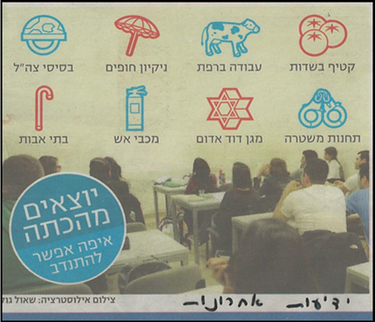
- חשבו על אפשרויות נוספות למקומות התנדבות (אולי להוסיף: שהייתם רוצים להתנדב בהם) וציירו צלמיות מתאימות באופן ידני או באמצעות כלים במחשב. הוסיפו כיתוב מתחת לכל צלמית שיצרתם.
- בחרו שתי צלמיות שציירתם וציינו מדוע בחרתם דווקא בהן? האם היו התלבטויות בקבוצה? האם התקבלה דעת רוב?
- חשבו כיצד להציג את הצלמיות שבחרתם בפני הקבוצה, למשל באמצעות מצגת, פלקט או כתוביות.

במליאה
- האזנה לתשובות התלמידים ודיון בהן
- הצגת ההיצגים הגרפיים בליווי הסברים בעל־פה

חומרים לתלקיט
- היצגים גרפיים שיצרו התלמידים
למורה: עד שלב זה נחשפו התלמידים למקורות מידע חזותיים. בשלב הבא התלמידים מוזמנים לחקור/ ללמוד/ להרחיב את הדעת באמצעות קריאה של טקסטים וסיכומם.

פעילות 3 – סיכום כתשתית לכתיבת טיעון
מטרות
- התנסות בכתיבת סיכום על פי עקרונות של הכללה, הבניה והשמטה
נושאי לימוד
- סיכום
- דיווח – הצגת הסיכום לקבוצה
למורה: פעילות זו מדגישה את עקרונות הסיכום: השמטה, הכללה והבניה ואת שיקולי הדעת של התלמיד. כל תלמד מקבל טקסט אחר, ובסופו של תהליך כל תלמיד מציג את הסיכום שלו בפני הקבוצה. בתום הפעילות יבינו התלמידים המושג "התנדבות" לעומקו.

- בקבוצות של שישה תלמידים
לפניכם שישה טקסטים (מצ"ב בנספחים) הדנים בנושא ההתנדבות מנקודות מבט שונות.
שלב א – אישי
בחר את אחד הטקסטים, קרא אותו וסכם אותו בקצרה.
שים לב שבשלב הבא תתבקש לדווח עליו לחברי הקבוצה.
לאחר כתיבת הסיכום, השב על השאלה:
מה היו שיקולי הדעת שלך כשבחרת לכלול או להשמיט מידע מן הטקסט? הבא שתי דוגמאות לפחות.

שלב ב - קבוצתי - כל אחד מכם ידווח לקבוצה במשך כשתי דקות על נושא ההתנדבות כפי שהוא מתבטא בטקסט שסיכמתם.
בעקבות הדיווח של כל אחד מחברי הקבוצה יציין כל אחד מכם איזה מידע חדש למדתם.
שלב ג - אישי – כתוב איזה מידע חדש למדת.
מה דעתך על הפעילות שבה כל תלמיד מציג מידע שתלמיד אחר לא קרא/הכיר?

למורה, אחד השימושים הפדגוגיים של למידה משותפת הוא "ג'יגסו" או "תצרף" המונח נלקח בהשאלה מ Jigsaw puzzle כלומר שיטה שבה מחלקים את הנושא הנלמד למספר תחומי משנה, ומטילים על כל תת-קבוצה ללמוד תחום אחד, וללמד את כלל הקבוצה את התחום הזה.
בשיטה זו נעשה שימוש בהוראת עמיתים.

שלב ד - קבוצתי – על סמך הסיכומים נסחו במשותף דף שבו תרכזו את כל הנימוקים שהופיעו במאמרים השונים הקשורים לנושא ההתנדבות (נימוקים תומכים ונימוקים מתנגדים).
למורה: לשיקול דעת של המורה אם להציג במליאה את תוצרי הקבוצות.
מומלץ לחלק את הכיתה לקבוצות של חמישה תלמידים. לפעילות זו כמה מטרות: התנסות דיון ללא מנחה, כתיבת מסמך שיתופי שבו יוצגו הטיעונים המרכזיים. המסמך יוכל לשמש את נציג הקבוצה בפעילות הבאה (דיון במליאה).

חומרים לתלקיט
- סיכום על פי טקסט אחד, כולל תשובות לשאלות:
לאיזו מטרה כתבת את הסיכום? מה היו שיקולי הדעת שלך כשבחרת לכלול או להשמיט מידע מן הטקסט?

פעילות 4 - כתיבת טיעון- טיוטה שנייה
רגע לפני שכותבים את הטיוטה השנייה האזינו לקטע שלפניכם.
מתוך הכתבה: "פרסום ראשון: שעות התנדבות כתנאי לתעודת בגרות"
http://glz.co.il/1064-48667-HE/Galatz.aspx
משימת הכתיבה:
"180 שעות בתוך 3 שנים: זה הזמן שבו יצטרכו להתנדב 450,000 תלמידי התיכון בישראל כבר בשנת תשע"ה כדי לקבל תעודת בגרות".
תארו לעצמכם שהנחייה כזו הייתה ניתנת גם לתלמידי חטיבת הביניים. חוו דעתכם על החלטת משרד החינוך. נמקו את עמדתכם. נמקו את עמדתכם, בכתיבתכם הקפידו להיעזר בטקסטים שקראתם, בסרטונים שבהם צפיתם ובתובנות שעלו אצלכם בעקבות הדיון במליאה
למורה, את הטקסטים שהתלמידים כתבו אפשר להעלות לסביבת מקוונות כגון smore, המאפשרת יצירת מיצג דיגיטלי אינטראקטיבי, להוסיף תמונות וסרטונים.
חשוב להסב את תשומת לב התלמידים לאזכורם של מקורות המידע, בשעה שהם נעזרים בטקסט כזה או אחר, למשל כאשר הם מצטטים , מזכירים עמדה של אחד הכותבים, מדגימים מתוך אחד הטקסטים וכיו"ב.

משוב עצמי בעקבות צפייה
המורה תבקש מתלמיד שכתב את הטקסט לתת לתלמיד אחר לקרוא את הטקסט שלו בפני הכיתה.
שאר תלמידי הכיתה, כולל התלמיד שנתן את הטקסט לקריאה, צופים (מאזינים) וחושבים מה הם יכולים לשפר בטקסט שלהם.
השימוש בתצפית הוא אמצעי לאיסוף משוב על איכויות הטקסט לשם שכתוב ולשם העצמת המודעות לנמענים של הכותב.

פעילות 5– טיוטה שלישית
כתבו את הטיוטה השלישית בעקבות הפעילות במליאה.

פעילות 6 – משוב

התבוננות בכתיבה
לאחר שכתבתם את הטיוטה השלישית:
- כמה שורות כתבתם?
- האם השתמשתם במקורות מידע?
- האם ציינתם דוגמאות, אם כן – מהיכן הם נלקחו? אם לא- מדוע?
- במה שונה הטיוטה הראשונה מהטיוטה השלישית, ציינו אילו שינויים ערכתם.
- איזו הערכה היית נותן לטיוטה השלישית שלך? 1 2 3 4 5 6 (1 ציון נמוך ביותר; 6 מצוין). נמקו את קביעתכם.

התבוננות על הנושא ועל תהליך הלמידה
- מה למדתי על עצמי כמשתתף וכמבצע מטלות בקבוצה?
- במה תרמתי לקבוצה? במה נתרמתי מהקבוצה?
- האם הנושא עניין אותי?
- איזו תובנה לחיים הסקתי מתוך העיסוק בנושא ההתנדבות?

חומרים לתלקיט

- שלוש טיוטות
- התבוננות בכתיבה
- משוב על תהליך הלמידה

נספחים
- התנדבות" – כתבה מתוך: ידיעות אחרונות, 11.3.14
- קובץ הגדרות של המילה "התנדבות" מתוך המרשתת
- "עזרת כבר למישהו היום?" שירלי יובל מאיר מהמרשתת
- סקר של ג'וינט ישראל בנושא התנדבות בני נוער בישראל
- התועלות והרווחים לארגונים המפעילים נוער מתנדב
- צדקה, התנדבות ועזרה לזולת בתפישת העולם היהודית

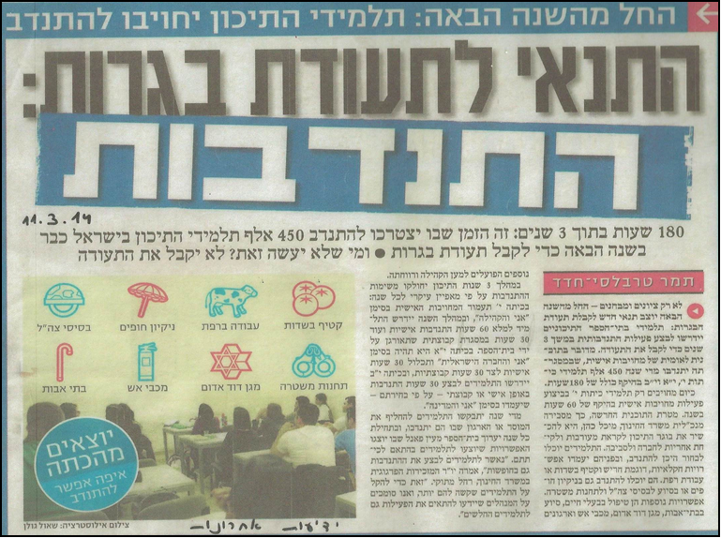
התנאי לתעודת בגרות: התנדבות – כתבה מתוך ידיעות אחרונות 11/3/14

קובץ הגדרות למילה "התנדבות" מתוך המרשתת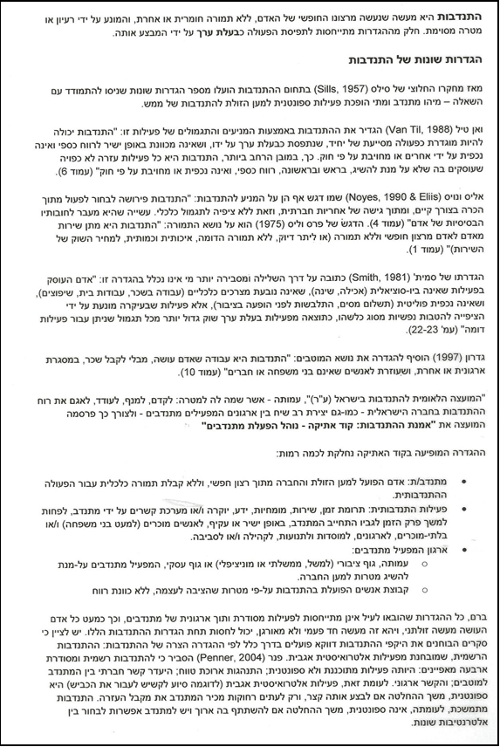
עריכה: איריס ששון

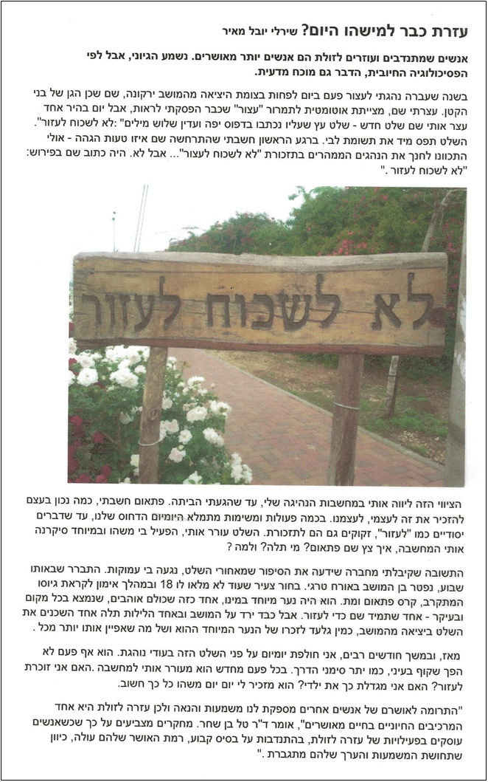
"עזרת כבר למישהו היום?" שירלי יובל מאיר מהמרשתת

התועלות והרווחים לארגונים המפעילים נוער מתנדב
מתוך: זה טוב לכולם: תועלות ורווחים מהתנדבות בני נוער
ליאורה ארנון, מנהלת פיתוח ידע, ג'וינט התנדבות (2010)
בני נוער מתנדבים הם מקור מעולה לזמן, לכישרון ולאנרגיה, היכולים לסייע לארגונים להשיג את
משימותיהם ולהגשים את מטרותיהם. בני הנוער המתנדבים משלימים את עבודתם של העובדים
בשכר, מאפשרים לארגונים להרחיב את שירותיהם, מרחיבים את מגוון המיומנויות הקיימות
בארגון, ומביאים עמם אנרגיות חדשות.
בני נוער מתנדבים מביאים עמם לארגון אנרגיה חדשה, רעיונות, התלהבות ומיומנויות ייחודיות.
פעמים רבות הם יכולים לסייע לארגון לצאת מקפיאה על השמרים ולעבור לחשיבה חדשנית. בני
נוער מרשים לעצמם לבטא את ביקורתם בצורה נחרצת וארגונים יכולים לעשות בכך שימוש, כדי
להעריך את עצמם ואת פועלם בקהילה באופן חסר-פניות.
בני נוער מתנדבים גם הופכים במהרה לשגרירים של ארגון המתנדבים בקהילה. הם מייצגים אותו
בבתי הספר, בביתם ובקרב משפחתם המורחבת וברשתות החברתיות שאליהן הם משתייכים. בני
נוער אלה הם גם "דור העתיד" של הארגון. כשהארגון בוחר לחבר אותם אליו כבר בנערותם, הוא
מוודא למעשה כי בקהילה יהיה מי שימשיך את פעילותו של הארגון גם בעתיד.
כמו כן, לרוב דורשת התנדבות בני נוער יצירת תשתיות ושותפויות שעשויים להירקם עם בתי ספר,
ארגוני נוער, ארגוני דת וכל נותן שירות אחר, שיכול להשתתף בתכנית ההתנדבות. התועלות
משותפויות אלה עשויות להיות רחבות בהרבה מהתועלות מהתנדבות בלבד.
התועלות לעסקים
עסקים מרוויחים כשהם מאפשרים לעובדיהם להתנדב עם בני נוער מתנדבים, כיוון שהתנדבות
מפתחת את המיומנויות, את הידע ואת יכולות המנהיגות של המתנדבים/העובדים. כשעסקים
מעודדים את עובדיהם להתנדב, הם מציגים את עצמם כמקום אטרקטיבי לעובדיהם בהווה
ובעתיד, ויוצרים מודלים להזדהות לבני הנוער. עידוד התנדבות נוער על ידי חברות עסקיות משפר
את תדמיתן הציבורית וחושף את מעלותיהן בציבור. פיתוח התנדבות נוער וקשר ישיר עם בני נוער
מתנדבים הם משאבים אסטרטגיים, המסייעים לחברות לזכות בקשר ישיר עם קהל יעד גדול, בעל
השפעה על סגנון הצריכה של משפחתו ושל בני גילו, שיהיה בעל השפעה צרכנית חשובה אף יותר
בעתיד, ובכך מאפשר לחברות להשיג מטרות עסקיות בטווח הקצר והארוך כאחד. כמו כן, תמיכה
בהתנדבות נוער פירושה השקעה לעתיד: ההבנה כי בני הנוער של היום, המתנדבים, הם למעשה
העובדים הפוטנציאליים בעתיד, ועל כן תמיכה בהתנדבותם תסייע לבנות דור חדש של עובדים
מוכשרים ובעלי מיומנויות רחבות, שהם גם בעלי ניסיון וחוש אחריות ומחויבות מפותח.
התועלות למערכת החינוך
מערכת החינוך יוצאת נשכרת מהתנדבות בבני נוער מפני שזו דרך יעילה עבור המתבגרים לפתח
את הידע והמיומנויות שלהם. כשההתנדבות מאורגנת היטב, היא הופכת להיות כר עשיר ללימוד
ולצבירת התנסות מעשית בתחום הלימודים ובתחומי חיים רבים נוספים. ההתנדבות יכולה גם לסייע לצוותים החינוכיים לראות צדדים נוספים בתלמידיהם, שאולי לא
נחשפים ולא מקבלים ביטוי במסגרת החינוכית הפורמלית. עצם העשייה יכולה לחשוף כישרונות
וכישורים, שאם מורים ישכילו לזהות – יוכלו לטפחם ולנתבם גם למישור לימודי, ובכך לעזור
לתלמידיהם למצות את הפוטנציאל הטמון בהם.
מערכת החינוך יכולה גם היא ליהנות מהשותפויות שנוצרות בבניית התשתיות לקידום התנדבות
נוער: החיבור בין מערכת החינוך הפורמלית לזו הבלתי-פורמלית והקשרים הנוצרים עם ארגוני
התנדבות, עם מוסדות ציבור ועם מוסדות עסקיים במטרה לקדם את הנושא, עשויים להוליד
שותפויות בעלות תועלת למסגרת הבית-ספרית, שאינן קשורות ישירות להתנדבות.

